职业卫生技术报告信息网上公开记录表
用人单位名称 | 青岛西海岸康恒环保能源有限公司
用人单位注册地址 | 青岛市黄岛区胶南街道孟家洼子村村西
联系人 | 董事思
报告名称及编号 | 《青岛西海岸康恒环保能源有限公司康恒环境西海岸污泥处置项目职业病危害控制效果评价报告》QDPSZ250729
项目组人员 | 孙慧、庄光秀、李云娟
现场调查人员 | 孙慧、李云娟
现场调查时间 | 2025.12.16 | 用人单位陪同人 | 董事思
采样与测量人员 | 孙慧、胡雅馨
采样与测量时间 | 2025.12.29~12.31 | 用人单位陪同人 | 董事思
报告出具时间 | 2026.1.30
现场照片（现场调查及现场采样与测量照片，含企业名称或标识的合影照片）
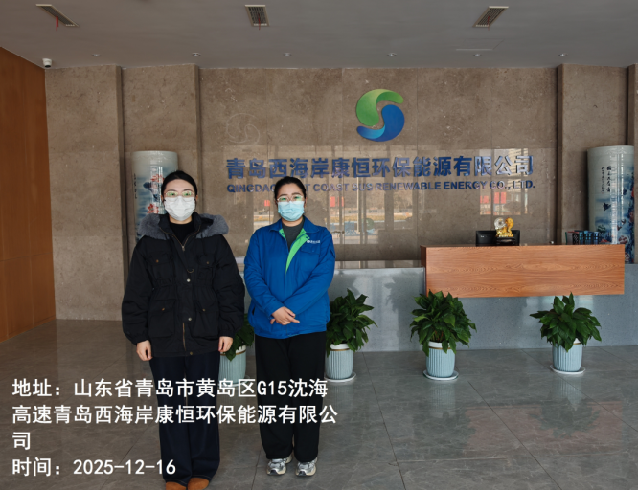
现场调查照片
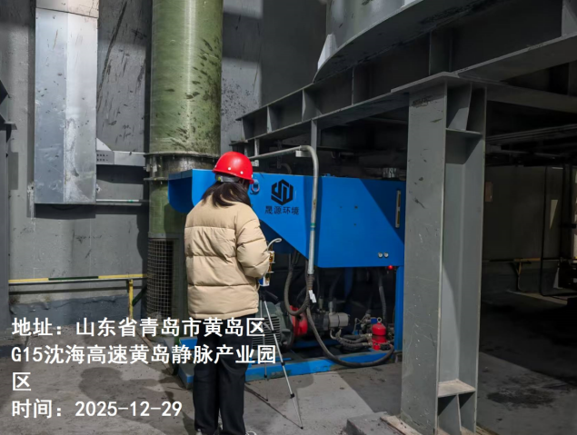
现场检测照片

